Gündeme Dair…
ÖZGÜRLÜK MÜCADELESİNE RAMAZAN AYINDA DA DEVAM
Muhterem Alparslan Kuytul Hocaefendi ve 4 Furkan Hareketi mensubunun haksız tutukluluğuna binaen verilen özgürlük ve adalet mücadelesi Ramazan Ayında da devam etti. Bu mücadele çerçevesinde; her pazar zulmü duyurabilmek adına basın açıklamaları, zulmün karanlığına karşı aydınlanmak adına kitap okuma etkinliği, adaletin gelmesi için atılan adımlarla birlikte düzenli olarak gerçekleştirilen özgürlük yürüyüşleri, İslam kardeşliğinin yakınlığının mesafelerle sınırlandırılamayacağını hissederek yapılan çay-kahve içme etkinlikleri Ramazan Ayı olması dolayısıyla çarşamba günleri iftar sonrasında tüm heyecan ve samimiyeti ile devam etti.
Furkan Hareketi mensupları aynı zamanda Alparslan Kuytul Hocaefendi’ye uygulanan tecrit zulmünün 350. gününde yapılan hukuksuzluğu kınamak adına bir kez daha meydanlara çıktılar ve bir açıklama gerçekleştirdiler. Bu zulüm bitene dek mücadele etmeye devam edeceklerini ifade eden hareket mensupları zulmü unutmadıklarını ve unutturmayacaklarını yinelediler.
PATNOS CEZAEVİ, KANUNLARI HİÇE SAYARAK ZULMÜNÜ ARTIRMAYA DEVAM EDİYOR!
Alparslan Kuytul Hocaefendi’ye her tutukluya verilen haftada 1 saat görüntülü görüşme hakkı hukuksuz bir şekilde kısıtlanırken bir de cezaevinde olan herkese verilen afet özel telefon görüşme hakkı, ailesi deprem bölgesinde olduğu halde sadece Alparslan Kuytul Hocaefendi'ye verilmedi! Tüm bunların üzerine bir de Alparslan Kuytul Hocaefendi'nin iki haftada bir ailesiyle yapmış olduğu 10 dakikalık telefonla görüşme hakkı skandal bir gerekçeyle 1 aylık yasak getirilmek istenmişti. Ancak Patnos Cezaevi yönetiminin hukuksuzca verdiği yasak mahkemeye taşındı ve mahkeme bu yasağı kaldırdı. Ardından Patnos Cezaevi Savcısı bu karara itiraz etti ve konuyu ağır ceza mahkemesine taşıdı. Ağır ceza mahkemesi ise bu itirazı kesin bir şekilde reddetti. Hem infaz hakimliğinin hem de ağır ceza mahkemesinin bu yasağı bozması, Alparslan Kuytul Hocaefendi'yi sırf susturmak ve ona zulmetmek için verildiğinin de birer delilidir!
Patnos Cezaevi kademeli olarak Alparslan Kuytul Hocaefendi'nin haklarını gasp ediyor! Şimdi de cezaevinden dışarıyı gördüğü pencereyi plastik örgü ile kapattılar. Bu zulmü sosyal medyada da dile getiren Furkan Hareketi Mensupları yapılan bu zulme bir an evvel son verilmesi gerektiğini vurguladılar.
FURKAN HAREKETİNİN RAMAZAN AYI ETKİNLİKLERİ
Ramazan Ayını heyecanla karşılayan Furkan Hareketi mensupları Ramazan Ayının manevi atmosferini yaşamak maksadıyla evlerini ve balkonlarını süslediler. Yine aynı amaçla imsakiye ve iftariyelik dağıttılar. Ayrıca bir Osmanlı geleneği olan Ramazan Ayı Tembihnamesi yayınladılar. Bu ayda Şehid Seyyid Kutub'un Fî Zilal-il Kur'an kitabının Mekki surelerden oluşan son cildini okunmasını tavsiye ettiler. Bunun yanı sıra aile, komşu ve akrabalarına Kur’an-ı Kerim öğretme seferberliği başlattılar. Ağrı'da hukuksuz bir şekilde tecritte bulunan Alparslan Kuytul Hocaefendi ise ailesiyle yaptığı telefon görüşmesinde Ramazan Ayına yönelik tavsiyelerde bulundu.
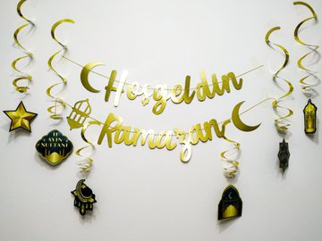
Furkan Hareketi mensupları Ramazan Ayında deprem bölgesine yardım göndermeye devam etti. Adıyaman’da deprem sebebiyle hâlâ çadırda yaşayan vatandaşlara 3.500 kişilik yemek ikramında bulundular. Ayrıca Ramazan Ayı boyunca her cuma çorba ve zeytinle iftar ettiler. Bunun yanısıra ihtiyaç sahibi ailelere yardım kolileri hazırlayıp ulaştırdılar. Dortmund’da bulunan Furkan Hareketi mensupları ise büyük bir coşkuyla ve 1.000'den fazla katılımın olduğu büyük bir kalabalıkla çeşitli etkinliklerin yer aldığı "Mücadele Ayı Ramazan" konulu iftar ve konferans programı gerçekleştirdi.
Furkan Hareketi mensupları bu yıl da bir gelenek haline gelen toplu iftar programında buluştu. Alparslan Kuytul Hocaefendi’nin uğradığı zulüm sebebi ile programda olamamasını üzüntü ile karşılayan hareket mensupları Alparslan Kuytul Hocaefendi’ye bir vefa göstergesi olarak oturacağı yeri boş bıraktılar ve yerine çiçek koydular. Çiçeği temsili olarak eşi Semra Kuytul Hocahanım’a verdiler.
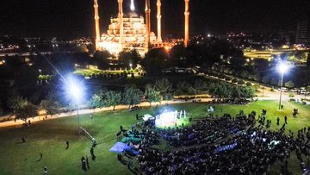
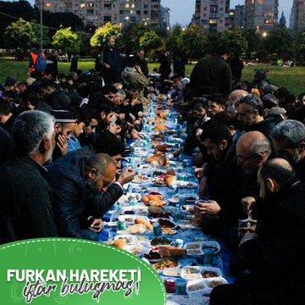
20 yılı aşkındır itikaf sünnetini ihya etme gayreti içerisinde olan Furkan Hareketi mensupları, bu yıl da camilerde itikaf ibadetini yerine getirebilmek için camilere gittiler. Hareket mensupları bazı camilerde sorunla karşılaşmasalar da bazı yerlerde ciddi sıkıntılar yaşadılar. Özellikle Mersin’de bir camide ibadet halinde olan hareket mensuplarının, teravih namazı sonrası gelen sivil ekipler tarafından dışarı çıkarıldıkları ve camide yalnızca 5 kişinin kalmasına müsaade edildiği belirtildi. Prosedürde itikafa izin verilmiş gibi görünse de camilerde yaşanan mağduriyetler kabul edilemez.
BAYRAMDA BURUK SEVİNÇ
Furkan Hareketi mensupları Alparslan Kuytul Hocaefendi’nin ve 4 Furkan Hareketi mensubunun cezaevinde olması dolayısıyla Ramazan Bayramı’nı buruk bir sevinçle karşıladılar. Alparslan Kuytul Hocaefendi’nin bayram görüşünün Ramazan Ayı içerisinde verilmesi 15 saatlik yolculuk neticesinde Ağrı'ya gidilmesi, ailesi için zor bir durum oldu. Alparslan Kuytul Hocaefendi’nin 10 yaşında ki kızı ve yeğeni önceden haber verilmeksizin cezaevi yönetmeliğinin değiştiği gerekçesi ile Bayram görüşüne katılamadılar! Furkan Hareketi mensupları Alparslan Kuytul Hocaefendi’yi ve kardeşlerini bayramda cezaevinde yalnız bırakmamak için bayram tebrik kartı gönderdiler.
Furkan Hareketi mensupları, bayram namazını Sabancı Merkez Camii'nde hep beraber eda ettiler. Bayram namazı çıkışında cami avlusunda bayramlaşarak cemaate sıcak çorba ve ekmek ikramında bulundular. Daha sonra ise Alparslan Kuytul Hocaefendi’ye ve tüm mazlumlara dua ettiler. Bu bayramı haksızca ailesinden ve talebelerinden kilometrelerce uzakta ve zindanda geçirmek zorunda bırakılan Alparslan Kuytul Hocaefendi'nin evine doğru yürüyüş gerçekleştiren Furkan Hareketi mensupları, Alparslan Kuytul Hocaefendi'nin evinin önüne giderek onunla gıyaben bayramlaşıp ailesinin bayramını tebrik ettiler. Alparslan Kuytul Hocaefendi'nin anne-babasının ve vefat eden Furkan Hareketi mensuplarının kabirlerine bayram ziyareti gerçekleştirerek de onlara dualarda bulundular.
FURKAN HAREKETİNDEN FİLİSTİN’E VEFA
Siyonist İşgalci İsrail güçlerinin Mescid-i Aksa’ya yaptığı saldırılara tepki göstermek isteyen Furkan Hareketi Mensupları Adana, Ankara, Gaziantep, İstanbul, Mardin, Konya, Elâzığ gibi birçok şehirde basın açıklaması gerçekleştirdiler. Ankara’da ise Filistin'e destek olup İsrail'i kınamak isteyen Furkan Hareketi mensuplarına, Ankara Emniyeti İsrail'in zulmünü aratmayacak şekilde oruçlu olmalarına rağmen ağır müdahalede bulundu ve 3 kişiyi gözaltına aldı! Saatlerce gözaltında tutulan hareket mensupları daha sonra serbest bırakıldı.
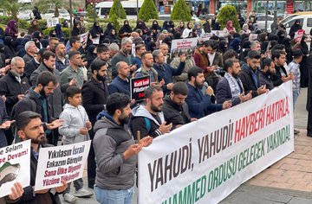
ADANA EMNİYETİNDEN YİNE HUKUKSUZ MUAMELE
Adana Emniyetinin 20 Mart 2022 tarihinde Furkan Hareketi mensuplarına karşı gerçekleştirmiş olduğu sokak işkencesinin yıldönümünde, Furkan Hareketi mensupları zulmü teşhir etmek amacıyla Adana’nın en işlek caddesine büyük bir branda astı. Ancak Adana Emniyeti bu brandayı zorbalıkla indirdi. Brandayı asan her bir hareket mensubuna ise 40.000 lira para cezası verildi.
ALPARSLAN KUYTUL HOCAEFENDİNİN MAHKEMESİNE DAİR SKANDAL GELİŞME!
Alparslan Kuytul Hocaefendi ve 8 Furkan Hareketi mensubunun yargılandığı mahkemenin ilk duruşması 13-19 ve 20 Ocak tarihlerinde görülmüştü. Aynı davadan yargılanan 5 Furkan Hareketi mensubu tahliye olurken Alparslan Kuytul Hocaefendi ve 4 Furkan Hareketi mensubunun tutukluluklarının devamına karar verilmişti. Mahkeme ise 30-31 Mart’a ertelenmişti. 6 Şubat'ta yaşanan depremin ardından bölgede OHAL ilan edilmesiyle bölgedeki tüm mahkemeler iki ay ertelendi. Alparslan Kuytul Hocaefendi ve 4 Furkan Hareketi mensubunun mahkemesine ise verilebilecek en uzak tarih verilerek 15 Haziran 2023'e ertelendi!

